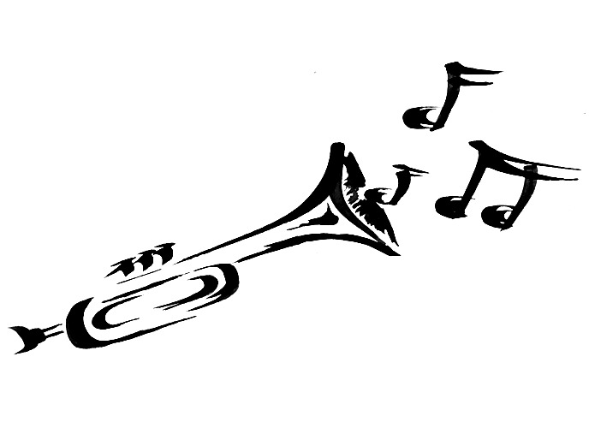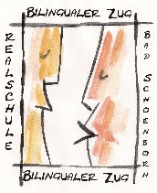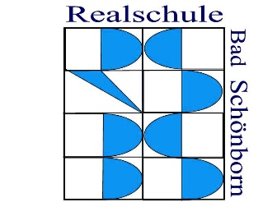

Bläserklassen

# Realschule Bad Schönborn

76669 Bad Schönborn

Ohrenbergstraße 9

Tel.: 07253/9 567 840

Fax: 07253/70 146

E-Mail: t.toellner@bad-schoenborn-realschule.de

Sonntag, 27. April 2025

**Literaturunterricht**